

УКРАЇНА

УПРАВЛІННЯ ОСВІТИ ХМЕЛЬНИЦЬКОЇ МІСЬКОЇ РАДИ

2015 року

НАКАЗ

Хмельницький

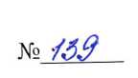

Про затвердження навчальних програм з позашкільної освіти палацу творчості дітей та юнацтва



На виконання п. 2 ст. 16 Закону України «Про позашкільну освіту» НАКАЗУЮ:

1. Затвердити наступні навчальні програми з позашкільної освіти:

|  |  |  |  |
| --- | --- | --- | --- |
| Г уртка джазового вокального ансамблю | художньо- 1  естетичного  напряму | Складена на основі програми «Постановка голосу» м. Рівне, 2000; _ програми колективу естрадної пісні, рекомендованої Міністерством освіти і науки України (лист МОН №1/11-5131 від 18.07.2007) | Програма «Постановка голосу» м. Рівне, 2000; програма колективу естрадної пісні, рекомендована Міністерством освіти і науки України (лист МОН № 1/11- 5131 від 18.07.2007) |
| Хорової студії «Т оніка» | художньо-  естетичного  напряму | Складена на основі програми художньо-естетичного напряму позашкільної освіти та програми «Практичний курс навчання співу», рекомендованих Міністерством освіти і науки України, 2012 р., Міністерством культури і мистецтв У країни «Клас академічного співу», Київ 2003 р. | Програма художньо- естетичного напряму позашкільної освіти та програма «Практичний курс навчання співу», рекомендовані Міністерством освіти і науки України, 2012 р., Міністерством культури і мистецтв України «Клас академічного співу», Київ 2003 р. |
| Театру естрадної пісні «Злагода» | художньо-  естетичного  напряму | Складена на основі програми колективу естрадної пісні, рекомендованої Міністерством освіти і науки України (лист МОН №1/11-5131 від 18.07.2007); програми «Постановка голосу» м. Рівне, 2000; програми вокально- хореографічного дитячо- юнацького колективу та програми дівочого хору, рекомендованої | Програма колективу естрадної пісні, рекомендована Міністерством освіти і науки України (лист МОН № 1/11- 5131 від 18.07.2007); програма «Постановка голосу» м. Рівне, 2000; програма вокально- хореографічного дитячо- |

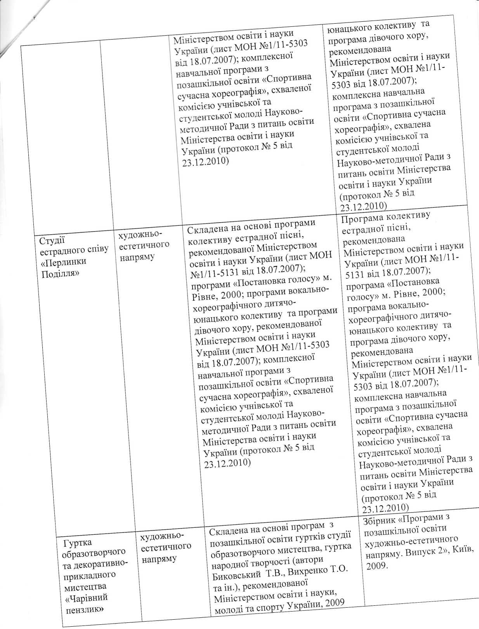

|  |  |  |  |
| --- | --- | --- | --- |
| Г уртка бісерного дизайну «Барви веселки» | художньо-  естетичного  напряму | Складена на основі програми з позашкільної освіти гуртка бісероплетіння (автори Биковський Т.В., Вихренко Т.О. та ін.) рекомендованої Міністерством освіти і науки, молоді та спорту України, 2009 | Збірник «Програми з позашкільної освіти художньо-естетичного напряму. Випуск 2», Київ, 2009. |
| Гуртка «Творча  майстерня  «Писанка»» | художньо-  естетичного  напряму | Складена на основі програми з позашкільної освіти художньо- естетичного напряму, Київ, 2009 р., рекомендованої Міністерством освіти і науки України, гуртка народної творчості | Збірник «Програми з позашкільної освіти художньо-естетичного напряму. Випуск 2», Київ, 2009. |

2. Контроль за виконанням цього наказу залишаю за собою.



В. Олійник